行业标准《储能设备连接器用铜及铜合金带箔材》编制说明

（草案）

宁波兴业盛泰集团有限公司
2026年3月
行业标准《储能设备连接器用铜及铜合金带箔材》编制说明（草案）
一、工作简况
1.1任务来源
根据工业和信息化部下达的2025 年第五批有色金属行业标准制修订和外文版项目计划的通知（工信厅科函〔2025〕528号），其中附件一（2025年第五批有色金属行业标准项目计划表）序号第43项（项目计划为2025-1733T-YS）《储能设备连接器用铜及铜合金带箔材》行业标准由宁波兴业盛泰集团有限公司，清远楚江高精铜带有限公司，中铝洛阳铜加工有限公司，宁波兴业鑫泰新型电子材料有限公司负责起草制定，并要求2026年全面完成指标制定工作。
1.2立项目的和意义
应用领域快速发展。近年来，随着“碳达峰”“碳中和”工作积极稳妥推进，风能、太阳能等新型能源快速发展，2023年太阳能发电装机容量约6.1亿千瓦，同比增长55.2%；风电装机容量约4.4亿千瓦，同比增长20.7%，但风能和太阳能电力存在间歇性、波动性等严重短板，对电网安全的影响越来越凸显，因此建设一批大储能系统来保证能源的安全和能源系统的稳定运行尤为迫切。储能系统主要分为物理储能（如抽水储能、压缩空气储能、飞轮储能等）、化学储能（如铅酸电池、氧化还原液流电池、钠硫电池、锂离子电池）和电磁储能（如超导电磁储能、超级电容器储能等），截至目前，飞轮储能、化学储能以及电磁储能等新型储能装机量已投运装机超3500万千瓦，直接推动经济投资超过1000亿元，其中最为广泛的电池储能，已实现装机量33.56GW，2023年电池储能装机功率和能量规模同比增长均超150%，新型储能已经成为中国经济发展新动能。
在现代储能系统中，基于电化学电池的化学储能系统占据着主导地，由电池组、电池管理系统（BMS）和功率转换系统（PCS）几个部分构成，PCS主要负责电能注入电池，对电池进行直流充电，以及将电池储存的能量转换为交流电，输回电网的操作；BMS的作用则是对电池组状态进行监测和智能管理，确保电池组可靠、安全、长效地运行。而在整个储能系统中，所有能量的传输都离不开一个关键的元件，这就是连接器，它们既要承载高压、大电流的能量，又要确保安全可靠的工作，作用至关重要。储能系统是典型的高电压，大电流应用场景，电流分为55A、75A、125A、200A、250A、300A、400A这几个规格，电压等级也在不断提升，例如直流侧电压从1000V提升到1500V，同时需要保证15年内安全有效的运行。
连接器为了满足上述需求，需要具备以下特性：高载流能力，这是储能系统连接器首要的特性，它需要能够处理数百安培的高电流，而且在整个连接链路中，需要具备尽可能低的电阻，以减少功率损耗，实现高效的能量传输；高可靠的连接，在高能量负载下，连接器的意外断开有产生电弧故障的风险；同时连接点的轻微移动也可能会造成接触面积的减少和接触电阻的增加，进而带来更大的能量损耗；紧凑而坚固的设计，连接器的设计需要能够承受恶劣环境的考验，并在应用中提供足够的可靠性和使用寿命。同时，还要兼顾小型化设计，以支持更高的设计灵活性。
铜合金是连接器的核心功能材料，主要影响连接器的电气性能、插拔力、外观尺寸以及环境性能等，其成本占据连接器的30-50%。为了满足储能系统高电压（1500V）、大电流（280Ah）、长时稳定（15年）的应用需求以及连接器小型化、精密化的发展趋势，铜合金在具备优异导电性能的同时需要不断提升强度，还要兼顾抗高温软化性能，避免储能系统在大功率输送电流时严重发热，甚至出现发热变形，出现极大的安全隐患。目前市场上常见的储能连接器用铜合金包括黄铜（用作信号连接器）、紫铜和高铜合金（用作电连接器），生产厂家包括宁波兴业盛泰集团有限公司、清远楚江高精铜带有限公司、洛阳铜加工集团有限责任公司、中铜华中铜业有限公司等10余家企业，每年的产销量大约为10万吨，预计2030年可达25万吨/年。然而，目前部分高端连接器用的TMg0.5、TCr1-0.18和BSi3.2-0.7合金还依赖于进口，大约为2000吨/年。当前，国内储能连接器市场存在着高中低端不同层级的铜合金供应，需要制定专用的储能设备连接器用铜及铜合金带箔材标准，为连接器的高质量发展提供质量保障，同时可促进新能源经济高质量发展。
国家政策支持。2024年《政府工作报告》提出，加强大型风电光伏基地和外送通道建设，推动分布式能源开发利用，提高电网对清洁能源的接纳、配置和调控能力，发展新型储能，促进绿电使用和国际互认，发挥煤炭、煤电兜底作用，确保经济社会发展用能需求，这是我国首次将“发展新型储能”写进政府工作报告；《“十四五”原材料工业发展规划》提到新兴领域和消费升级对高端材料的需求，为原材料工业持续健康发展提供了广阔空间；围绕能源产业等重点应用领域，攻克一批关键材料；《新产业标准化领航工程实施方案(2023－2035年)》指出前瞻布局未来产业标准研究，聚焦锂离子电池新型储能领域，研制保护器件等关键原材料及零部件标准。
1.3主要参加单位和工作成员所作的工作
宁波兴业盛泰集团有限公司（以下简称兴业盛泰）位于宁波市杭州湾新区，占地面积28万平方米，建筑面积15万平方米，是一家专业研究、生产高精度铜及铜合金板带的现代化集团公司，也是中国高精度铜板带行业的领先制造商。公司一直致力于高精度铜板带的专业化研究、生产、销售，先后通过ISO9001和TS16949质量管理、ISO14001环境管理和OHSAS18001职业健康安全管理体系，其“三环”品牌荣获“中国名牌”称号，是中国该领域仅有的三大“中国名牌”之一，公司是宁波杭州湾新区国家级高性能金属新材料基地的核心企业，于2012年被中国有色金属加工工业协会评为中国铜板带十强企业，先后获得国家高新技术企业、宁波市高成长企业、浙江省工业行业龙头骨干企业、宁波市信息化和工业化深度融合示范企业、宁波市810实力工程企业等荣誉称号，同时还是中国有色金属加工工业协会的副理事长单位、中国有色金属学会理事单位、上海有色金属学会副会长单位等，2015年“超大规模集成电路引线框架用铜带的产业化”列入国家火炬计划专项。
兴业盛泰的主要产品有：高精度锌白铜带、集成电路引线框架铜带、高精度锡青铜带、高精度紫铜板带、高精度黄铜板带、高精度高铜铜带、高精度铜锡锌铜带等8大系列60多个牌号，是目前国内铜板带品种系列最全的生产企业之一。拥有水平连铸生产线11条，半连续铸造生产线10条，形成年25万吨的供坯能力，拥有热轧、粗轧、中精轧生产线多条，形成年产15万吨生产能力，连续3年稳居国内高精度铜合金板带产销量的首位。
先后承担国家“863”课题、国家发改委“双高一优”、国家发改委、工信部的“产业振兴和技术改造专项”以及科技部“十三五”“十四五”等重大项目；经过多年的发展及技术积累，兴业盛泰在高精度铜合金板带领域取得了多项研究成果和创新技术，在行业多个细分领域内占据市场“领头羊”的地位。近三年参与制修订国家和国家行业标准13项，企业拥有全部有效专利50余项，其中获得发明专利授权35项。
清远楚江高精铜带有限公司成立于2005年，是A股上市公司安徽楚江科技新材料股份有限公司的全资子公司，并在揭阳市设有分公司。清远现有员工750人，主营产品为高精铜带的研发及生产。 2023年销售收入为35亿元。2023年评为清远市优秀制造业企业。
清远楚江高精铜带有限公司的主打产品高精铜带具有国内领先、国际一流的地位，产品主要销售区域为珠三角地区，广泛用于新能源、新能源汽车、轨道交通、光伏发电、5G通信、国防军工、LED电子等国民济各个重要领域，与国家经济发展密切相关，市场前景广阔，目前市场供不应求。公司经营状况一直很好，是母公司利润的重要贡献方，从而在企业发展的各方面得到母公司的大力支持，母公司安徽楚江新材致力于将清远楚江公司打造成为国内市场高档铜带的引领者。
中铝洛阳铜加工有限公司是综合性有色金属加工企业，拥有铜及铜合金高精度电子带、大管大棒、弥散强化无氧铜、宽厚板等多条生产线，产品涉及铜及铜合金板、带、箔、管、棒、型材，广泛应用于电子信息通讯、新能源、汽车、海洋工程、轨道交通、国防、J工、核电等领域。拥有国家级企业技术中心、中国合格评定国家认可委员会认可的实验室、中国有色金属工业重金属加工材质检站、河南省铜镁材料和加工技术工程研究中心、中铝集团高性能铜板带加工技术重点实验室、有色行业铜及铜合金材料与加工工程技术研究中心。先后从德国、美国、法国、日本、英国、意大利等十二个国家引进了80台(套)先进的设备和检测仪器，为有色金属产品的研制和生产打下了坚实的基础。公司拥有一支高素质的科研技术研发队伍，具备丰富的生产技术经验和技术能力。
宁波兴业鑫泰新型电子材料有限公司（下称“兴业鑫泰”）是中国铜板带材十强企业之首的宁波兴业盛泰集团有限公司的全资子公司。兴业鑫泰成立于2011年，注册资本2亿元人民币，立足于高新技术材料的研发与生产，主要产品为高精度引线框架用铜带材系列、铜铬锆系列、中间合金系列。公司现有一条国际一流的生产线，所有设备均从德国、日本、美国、奥地利、韩国等先进国家引进，总耗资约6亿元人民币。该生产线计划产能2.5万吨/年，2016年中期正式投入试生产，目前已可实现规划产能。兴业鑫泰产品主要应用于汽车、电子信息、航空航天、海洋工业、手机等民族重点行业，客户包括泰科、莫仕、宏发、富士康、华为、Apple、OPPO、Vivo等行业内知名企业。公司为浙江省科技型中小企业、宁波市制造业百强企业（前50）。
表1 标准编制组成员及职责
序号 | 姓名 | 单位 | 工作分工
1 |  |  | 负责标准编制方案的确定、指标的审查和确定，负责标准协调管理；参与标准指标的讨论与确定
2 |  |  | 标准执笔人，负责标准编制过程中各方案得编制，负责各种文件的编制；参与标准指标的讨论与确定
3 |  |  | 负责宁波兴业盛泰实际生产箔材数据验证及标准指标确定
4 |  |  | 负责指标的汇总计算；参与标准指标的讨论与确定
5 |  |  | 负责兴业鑫泰板材数据的归集，对标准内容进行审查，参与标准讨论
6 |  |  | 负责清远楚江板材数据的归集，对标准内容进行审查，参与标准讨论
7 |  |  | 负责洛阳铜加工板材数据的归集，对标准内容进行审查，参与标准讨论
1.4 主要工作过程
1.4.1预研阶段
在电池储能领域，铜合金主要应用于电极铜箔与连接器两大核心部件。其中电极铜箔包含压延铜箔和电解铜箔两类，均已制定相应国家标准；而连接器作为连接电池、逆变器、充电器等设备的关键组件，分为电连接器与信号连接器，其性能直接决定电池储能系统的安全性、可靠性与运行效率。目前国内外储能连接器制造企业已超百家，涵盖瑞德丰、宏发、泰科等行业优势企业，但储能连接器专用铜合金标准仍处于空白状态。
当前仅有的《GB/T 34497-2023 端子连接器用铜及铜合金带箔材》属于端子连接器通用标准，虽覆盖了储能连接器用铜合金带箔材的基础要求，却存在显著的适用性短板：一是储能连接器面向高电压、大电流、长时稳定运行的应用场景，其铜合金带箔材导电率核心指标要求较通用标准高出 1-5% IACS，且需明确不同材料状态下的导电率规范，便于下游企业按需采购；二是通用标准未对抗高温软化性能作出要求，而高电压、大电流工况下铜合金导体易发热，长期热应力会导致材料力学性能大幅衰减，直接危及储能系统安全稳定；三是通用标准未规定基体粗糙度指标，该指标直接影响镀层盐雾稳定性，对保障储能连接器长期可靠工作至关重要。
综上，现有通用标准无法匹配储能连接器用铜合金带箔材的特殊性能需求，制定专用标准具有极强的重要性与必要性：既能填补行业专用标准空白，解决通用标准适用性差的问题，精准明确导电率、抗高温软化、粗糙度等核心技术指标；又能规范企业的生产制造，提升产品质量一致性与适配性；更能为快速发展的储能行业提供坚实的标准支撑，切实保障储能系统安全稳定运行，推动储能产业高质量、可持续发展。
1.4.2标准立项
储能设备连接器用铜及铜合金带箔材标准项目申请立项时间为2024年4月，提交全体委员会议讨论后，下达计划时间为2025年12月12日。项目预期执行节点为：第一次草案：2026年1月20日；第二次草案：2026年03月31日。
。
1.4.3起草阶段

标准制定计划任务正式下达后，宁波兴业盛泰集团有限公司牵头成立了标准编制小组，首先整理收集本企业曾经生产的产品的技术要求及产品使用现状，为本标准全面、系统、有效的制定奠定了良好的基础。随后编制小组会同市场开发和营销人员对储能设备连接器用铜及铜合金带箔材进行了全面的市场调研，全面准确地了解了市场上不同客户的需求以及产品未来的发展趋势，了解目前生产厂商的生产水平和现状。通过查阅了国内外有关的技术资料，结合主要用户的技术要求，经过多次讨论和广泛征求意见，编制小组于2026年1月下旬起草完成了该标准征求意见1稿。
二、编制原则、主要内容及其确定依据、修订前后技术内容的对比（修订时有）
本标准制定单位自接受起草任务后，成立了本标准编制工作组，负责收集生产、检验数据、市场需求及客户要求等信息。初步确定了《储能设备连接器用铜及铜合金带箔材》标准起草所遵循的基本原则和编制依据：
2.1查阅相关标准和国内外客户的相关技术要求；
2.2根据国内外铜及铜合金带材企业具体情况，力求做到标准修订科学、先进，满足市场需要；
2.3根据技术发展水平及测试数据确定技术指标取值范围，力求做到标准修订经济合理、实用；
2.4完全按照GB/T1.1和有色加工产品标准和国家行业标准编写示例的要求格式和结构进行编写。
- 试验验证分析、综述报告、技术经济论证、预期达到的经济效益、社会效益和生态效益
1、试验验证分析和综述报告
- 项目的必要性阐述
近年来，伴随着风能、太阳能等新能源的快速发展，其间歇性、波动性对电网安全的影响越来越凸显，必须通过建设储能系统来保证能源的安全和能源系统的稳定运行。2024年《政府工作报告》提出，加强大型风电光伏基地和外送通道建设，推动分布式能源开发利用，提高电网对清洁能源的接纳、配置和调控能力，发展新型储能，促进绿电使用和国际互认，发挥煤炭、煤电兜底作用，确保经济社会发展用能需求。这是我国首次将“发展新型储能”写进政府工作报告。《“十四五”原材料工业发展规划》提到新兴领域和消费升级对高端材料的需求，为原材料工业持续健康发展提供了广阔空间；围绕能源产业等重点应用领域，攻克一批关键材料；《新产业标准化领航工程实施方案(2023－2035年)》指出前瞻布局未来产业标准研究，聚焦锂离子电池新型储能领域，研制保护器件等关键原材料及零部件标准。“十四五”以来，新增新型储能装机直接推动经济投资超过1000亿元，有力支撑能源电力发展，成为中国经济发展新动能。
- 项目的可行性阐述
本标准项目牵头单位宁波兴业盛泰集团有限公司，是国内高精度铜板带行业的领先制造商，其母公司兴业铜业国际集团有限公司2007年于香港联交所主板上市，综合实力与行业地位稳居行业头部梯队。作为国家级高性能金属新材料基地核心企业，公司同时担任中国有色金属加工工业协会副理事长单位、上海有色金属学会副会长单位，获评中国铜板带十强企业首位、浙江省工业行业龙头骨干企业，其“三环”品牌是国内高精度铜板带领域仅有的三大“中国名牌”之一，产业资源与行业话语权充足。在技术储备层面，公司拥有国家级企业技术中心、浙江省企业博士后工作站等高端研发平台，先后承接国家“863”计划、“十三五”重点研发计划等多项国家级重大专项，近三年主持或参与制修订国家及行业标准7项，拥有授权发明专利14项、实用新型专利25项，斩获多项省部级及行业重磅科技奖项，标准编制经验与核心研发能力扎实；产业化层面，公司具备年18万吨供坯能力、15万吨铜合金带箔材加工产能，2021年产销量达15.0万吨，配备德国、日本、奥地利等国际顶尖生产检测设备，产品精度、表面质量、板型控制等核心指标均达国际先进水平，无论是技术实力还是产业化基础，都完全具备标准研制与落地推广的硬核条件。
从市场需求与用户适配角度来看，当前电池储能是应用最为广泛的储能形式，铜合金连接器作为储能系统中连接电池、逆变器、充电器的关键组件，其性能直接决定整个储能系统的安全性、可靠性与运行效率，下游储能场景对配套铜合金带箔材有着严苛要求，需适配1500V高电压、280Ah大电流、15年长时稳定运行的特殊工况，专用铜合金带箔材的市场刚需极为迫切。目前国内外储能连接器制造企业已超百家，行业规模持续快速扩张，而兴业盛泰深耕高精度铜板带领域多年，精准把握下游储能行业及终端用户的核心使用需求，产品性能可直接对接市场痛点，叠加储能行业高速发展的整体趋势，本标准研制完成后拥有广阔的市场应用空间，需求端支撑十分充足。
目前储能领域相关标准体系存在明显短板，电极铜箔虽已配套《GB/T 36146-2018 锂离子电池用压延铜箔》《GB/T 5230-2020 印制板用电解铜箔》两项国家标准，但电池储能系统连接器用铜合金始终无专用标准，行业仅能参照《GB/T 34497-2023 端子连接器用铜及铜合金带箔材》这一通用标准执行，而该通用标准适用性极差，完全无法匹配储能场景的特殊需求。一方面，通用标准未针对储能高电压、大电流场景提升导电率核心指标，也未细化不同材料状态的导电率要求；另一方面，标准缺失抗高温软化、基体粗糙度两大关键指标，在长期高负荷运行下，铜合金导体易发热引发力学性能衰减，基体粗糙度不达标还会影响镀层盐雾稳定性，直接给储能系统带来重大安全隐患，同时也无法统一行业产品性能，严重制约储能行业规范化、高质量发展，本次拟制定《储能设备连接器用铜及铜合金带箔材》标准，正是为了破解这一系列核心问题。
研制本标准既是落实《中国制造2025》《深化标准化工作改革方案》的政策部署要求，也是推动储能产业链与铜合金加工行业协同发展的必然选择，核心意义十分突出。该标准的制定能够彻底填补储能连接器用铜合金带箔材专用标准空白，完善储能产业链标准体系，统一产品核心技术指标，规范行业生产与质量管控流程；同时可以有效规避现有通用标准适用性不足引发的安全风险，筑牢储能系统长期稳定运行的防线，提升国产铜合金产品核心竞争力；最终依托标准引领，推动铜及铜合金行业提质升级，为迅猛发展的储能行业提供坚实的标准保障，助力整个新能源储能产业实现可持续、高质量发展。
- 试验验证分析
本标准适用于制作储能设备连接器用铜及铜合金带箔材，规定了储能设备连接器用铜及铜合金带箔材的要求、试验方法、检验规则、标志、包装、运输、贮存、质量证明书及订货单（或合同）内容等。
主要技术内容包括合金的牌号、代号、状态和规格、化学成分、厚度公差、宽度公差、平整度、力学性能（抗拉强度、断后伸长率、维氏硬度）、弯曲性能、电性能、抗高温软化性能、表面粗糙度和表面质量等。
3.1产品分类
带箔材的牌号、代号、状态和规格应符合表2的规定。
表2 带箔材的牌号、代号、状态和规格
牌号 | 代号 | 状态 | 规格
牌号 | 代号 | 状态 | 厚度/mm | 宽度/mm
T2 | T11050 | O60(软化退火)、1/4硬(H01)、1/2硬(H02)、硬(H04)、特硬(H06) | 0.10～3.00 | 10～620
TCr1-0.18 | C18160 | 1/2硬(H02)、硬(H04)、特硬(H06) | 0.10～3.00 | 10～620
TMg0.5 | T18664 | 1/4硬(H01)、1/2硬(H02)、硬(H04)、特硬(H06)、弹性(H08) | 0.10～3.00 | 10～620
TFe0.1 | C19210 | 1/4硬(H01)、1/2硬(H02)、3/4硬(H03)、硬(H04)、特硬(H06)、弹性 (H08) | 0.10～3.00 | 10～620
H70 | T26100 | 1/4硬(H01)、1/2硬(H02)、硬(H04)、特硬(H06) | 0.10～3.00 | 10～620
H65 | C27000 | 1/4硬(H01)、1/2硬(H02)、硬(H04)、特硬(H06)、弹性 (H08) | 0.10～3.00 | 10～620
BSi3.2-0.7 | C70250 | 加工余热淬火+冷加工(1/8硬) (TM00)、加工余热淬火+冷加工(1/2硬)(TM02)、加工余热淬火+冷加工(3/4硬) (TM03)、加工余热淬火+冷加工硬) (TM04) | 0.10～3.00 | 10～620
注：经供需双方协商，也可供应其他状态、规格的产品。

3.2外形尺寸及其允许偏差

3.2.1 带箔材的厚度及其允许偏差应符合表3的规定。
表 3 厚度及其允许偏差
单位为毫米
单位为毫米
厚度 | 厚度允许偏差ª
厚度 | 普通级 | 高精级
0.10～0.15 | ±0.005 | ±0.003
＞0.15～0.20 | ±0.008 | ±0.004
＞0.20～0.30 | ±0.010 | ±0.005
＞0.30～0.40 | ±0.014 | ±0.008
＞0.40～0.60 | ±0.016 | ±0.010
＞0.60～0.80 | ±0.018 | ±0.013
＞0.80～1.20 | ±0.020 | ±0.015
＞1.20～1.50 | ±0.025 | ±0.020
＞1.50～2.00 | ±0.035 | ±0.025
＞2.00～2.60 | ±0.045 | ±0.030
＞2.60～3.00 | ±0.055 | ±0.040
ª当需方要求允许偏差全为（+）或全为（-）单向偏差时，其值为表中相应数值的2倍。

3.2.2带箔材的宽度及其允许偏差应符合表4的规定。
表 4 宽度及其允许偏差
单位为毫米
厚度 | 宽度及其允许偏差 ª
厚度 | 10～50 | ＞50～100 | ＞100～200 | ＞200～620
0.10～0.50 | ±0.05 | ±0.07 | ±0.10 | ±0.15
＞0.50～1.00 | ±0.08 | ±0.10 | ±0.15 | ±0.20
＞1.00～1.80 | ±0.10 | ±0.15 | ±0.20 | ±0.30
＞1.80～3.00 | ±0.20 | ±0.02 | ±0.30 | ±0.40
ª当需方要求允许偏差全为（+）或全为（-）单向偏差时，其值为表中相应数值的2倍。

3.2.3带箔材的平整度应符合表5的规定。
表 5 平整度
单位为毫米
厚度 | 平整度，不大于
厚度 | 宽度10～100 | 宽度＞100～620
0.10～0.30 | 0.5 | 0.5
＞0.30～0.80 | 1.0 | 1.5
＞0.80～1.50 | 1.5 | 2.0
＞1.50～3.00 | 2.0 | 3.0
3.3力学性能
力学性能可以通过拉伸试验进行测试，测得抗拉强度、断后伸长率以及维氏硬度。实测T2合金力学性能的数据统计结果见表6，分布直方图见图1-图3
表 6 T2产品不同状态力学性能检测数据统计表
状态 | 抗拉强度 |  |  | 断后伸长率A_{11.3} |  |  | 维氏硬度
状态 | 范围/MPa | 数量 | 平均值 | 范围/% | 数量 | 平均值 | 范围/HV | 数量 | 平均值
O60 | 194~220 | 100 | 208 | 30.1~35.7 | 100 | 33.0 | 49~65 | 100 | 58
H01 | 215~295 | 100 | 255 | 25.1~30.5 | 100 | 28.0 | 63~95 | 100 | 78
H02 | 245~345 | 100 | 296 | 7.6~21.5 | 100 | 14.1 | 80~110 | 100 | 95
H04 | 295~397 | 100 | 340 | 3.0~8.7 | 100 | 6.0 | 90~121 | 100 | 105
H06 | 349~380 | 100 | 383 | / | / | / | 110~136 | 100 | 123
图1 T2不同状态下抗拉强度直方图
图2 T2不同状态下断后伸长率直方图
图3 T2不同状态下维氏硬度直方图

因此，经过以上验证分析，T2力学性能确定如下：
表 7 T2力学性能
牌号 | 状态 | 抗拉强度Rm  MPa | 合格率  % | 断后伸长率A_{11.3}  % | 合格率  % | 维氏硬度  HV | 合格率  %
T2 | O60 | ≥195 | 99 | ≥30 | 100 | 50-65 | 9
T2 | H01 | 215～295 | 100 | ≥25 | 100 | 60～95 | 100
T2 | H02 | 245～345 | 100 | ≥8 | 99 | 80～110 | 100
T2 | H04 | 295～395 | 98 | ≥3 | 100 | 90～120 | 99
T2 | H06 | ≥350 | 99 | - | - | ≥110 | 100
实测TCr1-0.18合金力学性能的数据统计结果见表8，分布直方图见图4-图6
表 8 TCr1-0.18产品不同状态力学性能检测数据统计表
状态 | 抗拉强度 |  |  | 断后伸长率A_{11.3} |  |  | 维氏硬度
状态 | 范围/MPa | 数量 | 平均值 | 范围/% | 数量 | 平均值 | 范围/HV | 数量 | 平均值
H02 | 480~560 | 100 | 521 | 8.1~12.9 | 100 | 10.8 | 150~170 | 100 | 160
H04 | 540~620 | 100 | 581 | 3.7~8.7 | 100 | 6.0 | 160~181 | 100 | 171
H06 | 570~650 | 100 | 611 | 2.0~4.1 | 100 | 3.0 | 170~190 | 100 | 181
图4 TCr1-0.18不同状态下抗拉强度直方图
图5 TCr1-0.18不同状态下断后伸长率直方图
图6 TCr1-0.18不同状态下维氏硬度直方图

因此，经过以上验证分析，TCr1-0.18力学性能确定如下：
表 9 TCr1-0.18力学性能
牌号 | 状态 | 抗拉强度Rm  MPa | 合格率  % | 断后伸长率A_{11.3}  % | 合格率  % | 维氏硬度  HV | 合格率  %
TCr1-0.18 | H02 | 480~560 | 100 | ≥8 | 100 | 150~170 | 100
TCr1-0.18 | H04 | 540~620 | 100 | ≥4 | 99 | 160~180 | 99
TCr1-0.18 | H06 | 570~650 | 100 | ≥2 | 100 | ≥170 | 100

实测TMg0.5合金力学性能的数据统计结果见表10，分布直方图见图7-图9
表 10 TMg0.5产品不同状态力学性能检测数据统计表
状态 | 抗拉强度 |  |  | 断后伸长率A_{11.3} |  |  |  | 维氏硬度
状态 | 范围/MPa | 数量 | 平均值 | 范围/% | 数量 |  | 平均值 | 范围/HV | 数量 | 平均值
H01 | 380~461 | 100 | 420 | 14.0~17.8 |  | 100 | 15.9 | 115~144 | 100 | 131
H02 | 460~520 | 100 | 491 | 9.8~14.1 |  | 100 | 11.8 | 139~165 | 100 | 152
H04 | 520~570 | 100 | 543 | 6.9~10.0 |  | 100 | 8.5 | 160~180 | 100 | 169
H06 | 570~620 | 100 | 597 | 5.0~7.0 |  | 100 | 6.1 | 174~195 | 100 | 184
H08 | 617~666 | 100 | 641 | / |  | / | / | 190~211 | 100 | 200
图7 TMg0.5不同状态下抗拉强度直方图
图8 TMg0.5不同状态下断后伸长率直方图
图9 TMg0.5不同状态下维氏硬度直方图

因此，经过以上验证分析，TMg0.5力学性能确定如下：
表 11 TMg0.5力学性能
牌号 | 状态 | 抗拉强度Rm  MPa | 合格率  % | 断后伸长率A_{11.3}  % | 合格率  % | 维氏硬度  HV | 合格率  %
TMg0.5 | H01 | 380～460 | 99 | ≥14 | 100 | 115～145 | 100
TMg0.5 | H02 | 460～520 | 100 | ≥10 | 99 | 140～165 | 99
TMg0.5 | H04 | 520～570 | 100 | ≥7 | 99 | 160～180 | 100
TMg0.5 | H06 | 570～620 | 100 | ≥5 | 100 | 175～195 | 99
TMg0.5 | H08 | ≥620 | 99 | - | - | ≥190 | 100

实测TFe0.1合金力学性能的数据统计结果见表12，分布直方图见图10-图12
表 12 TFe0.1产品不同状态力学性能检测数据统计表
状态 | 抗拉强度 |  |  | 断后伸长率A_{11.3} |  |  | 维氏硬度
状态 | 范围/MPa | 数量 | 平均值 | 范围/% | 数量 | 平均值 | 范围/HV | 数量 | 平均值
H01 | 302~365 | 100 | 332 | 21.0~27.4 | 100 | 24.1 | 135~309 | 100 | 228
H02 | 325~410 | 100 | 368 | 10.0~20.8 | 100 | 16.2 | 306~349 | 100 | 327
H03 | 353~425 | 100 | 391 | 5.0~9.8 | 100 | 7.3 | 345~368 | 100 | 357
H04 | 385~455 | 100 | 418 | 3.9~5.6 | 100 | 4.7 | 355~399 | 100 | 379
H06 | 409~480 | 100 | 446 | 2.0~3.3 | 100 | 2.7 | 400~453 | 100 | 430
图10 TFe0.1不同状态下抗拉强度直方图
图11 TFe0.1不同状态下断后伸长率直方图
图12 TFe0.1不同状态下维氏硬度直方图

因此，经过以上验证分析，TFe0.1力学性能确定如下：
表 13 TFe0.1力学性能
牌号 | 状态 | 抗拉强度Rm  MPa | 合格率  % | 断后伸长率A_{11.3}  % | 合格率  % | 维氏硬度  HV | 合格率  %
TFe0.1 | H01 | 300～365 | 100 | ≥20 | 100 | ≥135 | 100
TFe0.1 | H02 | 325～410 | 100 | ≥10 | 100 | ≥310 | 99
TFe0.1 | H03 | 355～425 | 99 | ≥5 | 100 | ≥345 | 100
TFe0.1 | H04 | 385～455 | 100 | ≥4 | 99 | ≥355 | 100
TFe0.1 | H06 | 410～480 | 99 | ≥2 | 100 | ≥400 | 100

实测H70合金力学性能的数据统计结果见表14，分布直方图见图13-图15
表 14 H70产品不同状态力学性能检测数据统计表
状态 | 抗拉强度 |  |  | 断后伸长率A_{11.3} |  |  | 维氏硬度
状态 | 范围/MPa | 数量 | 平均值 | 范围/% | 数量 | 平均值 | 范围/HV | 数量 | 平均值
H01 | 325~410 | 100 | 363 | 34.7~47.2 | 100 | 41.1 | 100~120 | 100 | 111
H02 | 355~465 | 100 | 408 | 25.3~34.8 | 100 | 29.7 | 110~129 | 100 | 120
H04 | 410~540 | 100 | 476 | 12.4~38.3 | 100 | 24.8 | 140~160 | 100 | 151
H06 | 520~620 | 100 | 573 | 4.0~14.3 | 100 | 9.2 | 161~182 | 100 | 171
图13 H70不同状态下抗拉强度直方图
图14 H70不同状态下断后伸长率直方图
图15 H70不同状态下维氏硬度直方图

因此，经过以上验证分析，H70力学性能确定如下：
表 15 H70力学性能
牌号 | 状态 | 抗拉强度Rm  MPa | 合格率  % | 断后伸长率A_{11.3}  % | 合格率  % | 维氏硬度  HV | 合格率  %
H70 | H01 | 325～410 | 100 | ≥35 | 99 | 100～120 | 100
H70 | H02 | 355～460 | 99 | ≥25 | 100 | 110～130 | 100
H70 | H04 | 410～540 | 100 | ≥13 | 99 | 140～160 | 100
H70 | H06 | 520～620 | 100 | ≥4 | 100 | 160～180 | 99

实测H65合金力学性能的数据统计结果见表16，分布直方图见图16-图18
表 16 H65产品不同状态力学性能检测数据统计表
状态 | 抗拉强度 |  |  | 断后伸长率A_{11.3} |  |  | 维氏硬度
状态 | 范围/MPa | 数量 | 平均值 | 范围/% | 数量 | 平均值 | 范围/HV | 数量 | 平均值
H01 | 325~410 | 100 | 367 | 35.3~44.9 | 100 | 40.1 | 101~120 | 100 | 112
H02 | 355~460 | 100 | 405 | 24.5~38.5 | 100 | 31.9 | 110~129 | 100 | 119
H04 | 410~540 | 100 | 478 | 13.1~27.6 | 100 | 19.7 | 140~161 | 100 | 150
H06 | 520~620 | 100 | 573 | 4.2~13.7 | 100 | 9.3 | 160~182 | 100 | 171
H08 | 570~633 | 100 | 599 | / | / | / | 180~199 | 100 | 188
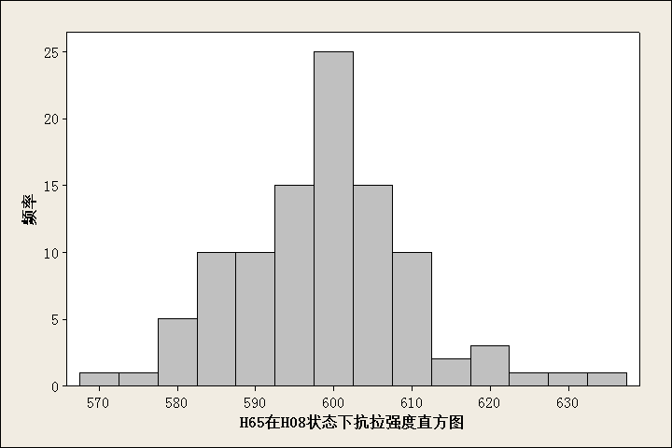
图16 H65不同状态下抗拉强度直方图
图17 H65不同状态下断后伸长率直方图
图18 H65不同状态下维氏硬度直方图

因此，经过以上验证分析，H65力学性能确定如下：
表 17 H65力学性能
牌号 | 状态 | 抗拉强度Rm  MPa | 合格率  % | 断后伸长率A_{11.3}  % | 合格率  % | 维氏硬度  HV | 合格率  %
H65 | H01 | 325～410 | 100 | ≥35 | 100 | 100～120 | 100
H65 | H02 | 355～460 | 100 | ≥25 | 99 | 110～130 | 100
H65 | H04 | 410～540 | 100 | ≥13 | 100 | 140～160 | 99
H65 | H06 | 520～620 | 100 | ≥4 | 100 | 160～180 | 99
H65 | H08 | ≥570 | 100 | / | / | 180～200 | 100

实测BSi3.2-0.7 合金力学性能的数据统计结果见表18，分布直方图见图19-图21
表 18 BSi3.2-0.7 产品不同状态力学性能检测数据统计表
状态 | 抗拉强度 |  |  | 断后伸长率A_{11.3} |  |  | 维氏硬度
状态 | 范围/MPa | 数量 | 平均值 | 范围/% | 数量 | 平均值 | 范围/HV | 数量 | 平均值
TM00 | 620~710 | 100 | 68 | 10.0~14.8 | 100 | 12.2 | 180~227 | 100 | 202
TM02 | 656~824 | 100 | 739 | 7.0~10.2 | 100 | 8.7 | 191~240 | 100 | 216
TM03 | 691~860 | 100 | 778 | 5.0~8.5 | 100 | 6.6 | 209~250 | 100 | 232
TM04 | 761~870 | 100 | 817 | 2.1~6.4 | 100 | 4.3 | 220~267 | 100 | 241
图19 BSi3.2-0.7不同状态下抗拉强度直方图
图20 BSi3.2-0.7不同状态下断后伸长率直方图
图21 BSi3.2-0.7不同状态下维氏硬度直方图

因此，经过以上验证分析，BSi3.2-0.7 力学性能确定如下：
表 19 BSi3.2-0.7 力学性能
牌号 | 状态 | 抗拉强度Rm  MPa | 合格率  % | 断后伸长率A_{11.3}  % | 合格率  % | 维氏硬度  HV | 合格率  %
BSi3.2-0.7 | TM00 | 620～760 | 99 | ≥10 | 100 | 180～220 | 99
BSi3.2-0.7 | TM02 | 655～825 | 100 | ≥7 | 100 | 190～240 | 100
BSi3.2-0.7 | TM03 | 690～860 | 100 | ≥5 | 100 | 210～250 | 99
BSi3.2-0.7 | TM04 | ≥760 | 100 | ≥2 | 100 | ≥220 | 100

3.4 弯曲性能
针对储能连接器用铜及铜合金，弯曲成型性能是必要考核指标之一，针对本标准涉及的带箔材，应进行90°弯曲试验。90°弯曲试验中，应取垂直于轧制方向(GW)和平行于轧制方向（BW）的样品进行试验。对起草单位满足客户要求的产品进行抽检，抽检结果如表20所示:
表20 带箔材90°弯曲试验检测数据统计表
牌号 | 状态 | 垂直于轧制方向（GW） | 样品数量 | 合格率 | 平行于轧制方向（BW） | 样品数量 | 合格率
T2 | O60 | 0×t ª | 100 | 99% | 0×t ª | 100 | 99%
T2 | H01 | 0×t ª | 100 | 97% | 0×t ª | 100 | 98%
BSi3.2-0.7 | H02 | 0.5×t | 100 | 99% | 0.5×t | 100 | 100%
BSi3.2-0.7 | H04 | 0.5×t | 100 | 99% | 0.5×t | 100 | 99%
BSi3.2-0.7 | H06 | 1.0×t | 100 | 99% | 1.0×t | 100 | 99%
TCr1-0.18 | H02 | 1.0×t | 100 | 99% | 1.0×t | 100 | 97%
TCr1-0.18 | H04 | 1.5×t | 100 | 99% | 1.5×t | 100 | 99%
TCr1-0.18 | H06 | 2.0×t | 100 | 99% | 2.5×t | 100 | 99%
TMg0.5 | H01 | 0×t ª | 100 | 99% | 0×t ª | 100 | 99%
TMg0.5 | H02 | 0.5×t | 100 | 98% | 1.0×t | 100 | 100%
TMg0.5 | H04 | 1.0×t | 100 | 100% | 1.5×t | 100 | 98%
TMg0.5 | H06 | 2.5×t | 100 | 100% | 5.0×t | 100 | 99%
TMg0.5 | H08 | 3.0×t | 100 | 99% | 6.0×t | 100 | 99%
TFe0.1 | H02 | 0×t ª | 100 | 98% | 0×t ª | 100 | 100%
TFe0.1 | H04 | 1.5×t | 100 | 99% | 1.5×t | 100 | 99%
TFe0.1 | H06 | 2.0×t | 100 | 100% | 2.0×t | 100 | 99%
TFe0.1 | H08 | 2.5×t | 100 | 100% | 3.0×t | 100 | 97%
H70 | H01 | 0×t a | 100 | 98% | 0×t a | 100 | 99%
H70 | H02 | 0×t a | 100 | 100% | 0×t a | 100 | 99%
H70 | H04 | 0×t a | 100 | 99% | 0×t a | 100 | 100%
H70 | H06 | 0.5×t | 100 | 97% | 1.0×t | 100 | 99%
H65 | H01 | 0×t a | 100 | 100% | 0×t a | 100 | 99%
H65 | H02 | 0×t a | 100 | 98% | 0×t a | 100 | 97%
H65 | H04 | 1.0×t | 100 | 99% | 1.0×t | 100 | 99%
H65 | H06 | 1.5×t | 100 | 97% | 1.5×t | 100 | 99%
H65 | H08 | 2.0×t | 100 | 99% | 2.0×t | 100 | 99%
BSi3.2-0.7 | TM00 | 1.0×t | 100 | 100% | 2.0×t | 100 | 99%
BSi3.2-0.7 | TM02 | 1.5×t | 100 | 99% | 2.5×t | 100 | 98%
BSi3.2-0.7 | TM03 | 2.0×t | 100 | 98% | 3.0×t | 100 | 99%
BSi3.2-0.7 | TM04 | 2.5×t | 100 | 100% | 3.5×t | 100 | 99%
注：t表示带箔材厚度。

3.5 电性能
导电性能是导电产品一项重要性指标，也是客户必检项目，针对本标准涉及的带箔材，应进行导电性能检测，对起草单位满足客户要求的产品进行抽检，20℃的室温条件的导电率统计结果如下：

表21 带箔材不同状态实际导电率检测数据统计表
牌号 | 状态 | 导电率
牌号 | 状态 | 范围/%IACS | 数量 | 平均值
T2 | O60 | 99.4~99.9 | 100 | 99.6
T2 | H01 | 99.1~99.6 | 100 | 99.4
T2 | H02 | 98.4~98.9 | 100 | 98.7
T2 | H04 | 98.2~98.6 | 100 | 98.4
T2 | H06 | 97.3~97.9 | 100 | 97.6
TCr1-0.18 | H02 | 83.2~86.5 | 100 | 85.0
TCr1-0.18 | H04 | 83.2~86.7 | 100 | 84.9
TCr1-0.18 | H06 | 82.3~87.1 | 100 | 84.4
TMg0.5 | H01 | 64.6~68.9 | 100 | 66.8
TMg0.5 | H02 | 64.3~68.4 | 100 | 66.4
TMg0.5 | H04 | 63.7~68.3 | 100 | 65.7
TMg0.5 | H06 | 61.4~65.9 | 100 | 64.2
TMg0.5 | H08 | 61.6~66.1 | 100 | 63.8
TFe0.1 | H01 | 88.5~91.3 | 100 | 89.9
TFe0.1 | H02 | 88.0~90.0 | 100 | 89.0
TFe0.1 | H03 | 87.6~89.7 | 100 | 88.7
TFe0.1 | H04 | 87.3~89.2 | 100 | 88.4
TFe0.1 | H06 | 86.9~89.8 | 100 | 88.3
TFe0.1 | H08 | 87.1~89.2 | 100 | 88.0
H70 | H01 | 28.2~32.7 | 100 | 30.4
H70 | H02 | 27.4~30.9 | 100 | 29.2
H70 | H04 | 27.1~30.5 | 100 | 28.9
H70 | H06 | 26.7~29.9 | 100 | 28.4
H65 | H01 | 26.6~31.6 | 100 | 29.1
H65 | H02 | 25.4~31.2 | 100 | 28.2
H65 | H04 | 25.1~30.5 | 100 | 27.9
H65 | H06 | 24.5~30.4 | 100 | 27.4
H65 | H08 | 24.4~30.5 | 100 | 27.4
BSi3.2-0.7 | TM00 | 46.4~51.0 | 100 | 49.0
BSi3.2-0.7 | TM02 | 44.6~49.7 | 100 | 47.5
BSi3.2-0.7 | TM03 | 42.7~48.0 | 100 | 45.6
BSi3.2-0.7 | TM04 | 41.6~46.7 | 100 | 44.0
图22 T2合金导电率直方图
图23 TCr1-0.18合金导电率直方图
图24 TMg0.5合金导电率直方图
图25 TFe0.1合金导电率直方图
图26 H70合金导电率直方图
图27 H65合金导电率直方图
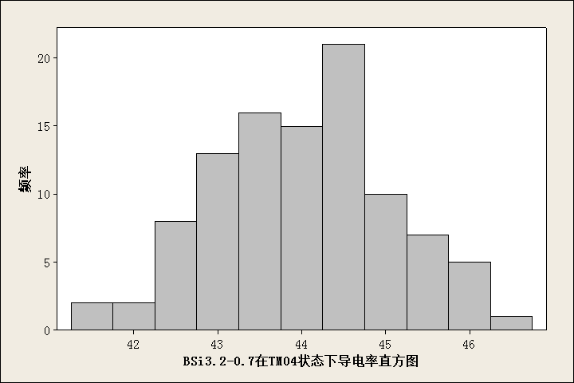
图28 BSi3.2-0.7 合金导电率直方图

因此，经过以上验证分析，带箔材电性能确定如下：
表22 带箔材电性能
牌号 | 状态 | 导电率(C₂₀)  %IACS | 合格率  %
T2 | O60 | ≥99 | 100
T2 | H01 | ≥99 | 100
T2 | H02 | ≥98 | 100
T2 | H04 | ≥98 | 100
T2 | H06 | ≥97 | 100
TCr1-0.18 | H02 | ≥83 | 100
TCr1-0.18 | H04 | ≥83 | 100
TCr1-0.18 | H06 | ≥82 | 100
TMg0.5 | H01 | ≥64 | 100
TMg0.5 | H02 | ≥64 | 98
TMg0.5 | H04 | ≥63 | 100
TMg0.5 | H06 | ≥61 | 100
TMg0.5 | H08 | ≥61 | 100
TFe0.1 | H01 | ≥88 | 100
TFe0.1 | H02 | ≥88 | 100
TFe0.1 | H03 | ≥87 | 100
TFe0.1 | H04 | ≥87 | 100
TFe0.1 | H06 | ≥87 | 99
TFe0.1 | H08 | ≥87 | 100
H70 | H01 | ≥28 | 100
H70 | H02 | ≥27 | 100
H70 | H04 | ≥27 | 100
H70 | H06 | ≥27 | 99
H65 | H01 | ≥26 | 100
H65 | H02 | ≥25 | 100
H65 | H04 | ≥25 | 100
H65 | H06 | ≥24 | 100
H65 | H08 | ≥24 | 100
BSi3.2-0.7 | TM00 | ≥46 | 100
BSi3.2-0.7 | TM02 | ≥44 | 100
BSi3.2-0.7 | TM03 | ≥42 | 100
BSi3.2-0.7 | TM04 | ≥41 | 100

3.6抗高温软化性能
抗高温软化性能是产品使用安全性能的一项重要性指标，也是客户必检项目，针对本标准涉及的带箔材，应进行软化温度检测，对起草单位满足客户要求的产品进行抽检，统计结果如下：
表23 带箔材软化温度检测数据统计表
牌号 | 状态 | 软化温度
牌号 | 状态 | 范围/℃ | 数量 | 平均值
T2 | H06 | 143~174 | 30 | 162
TCr1-0.18 | H06 | 551~575 | 30 | 560
TMg0.5 | H08 | 352~372 | 30 | 361
TFe0.1 | H08 | 498~532 | 30 | 518
H70 | H06 | 353~374 | 30 | 361
H65 | H08 | 412~442 | 30 | 427
BSi3.2-0.7 | TM04 | 506~540 | 30 | 525

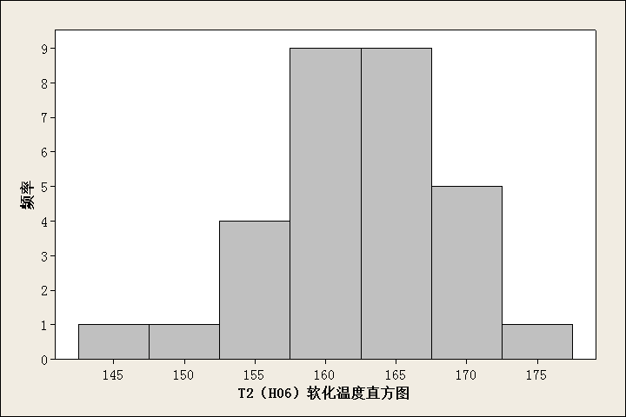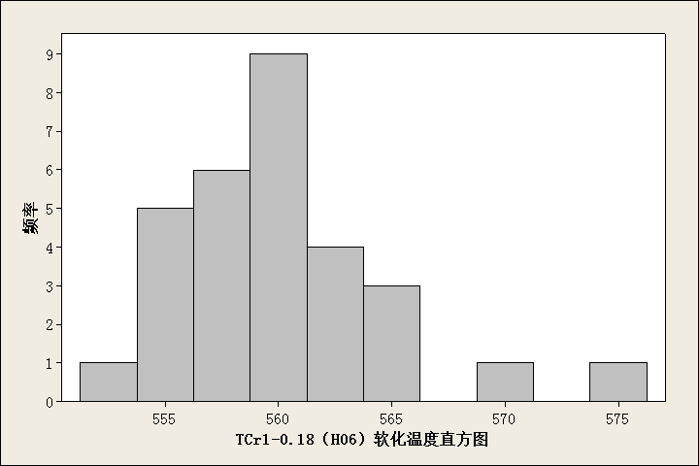
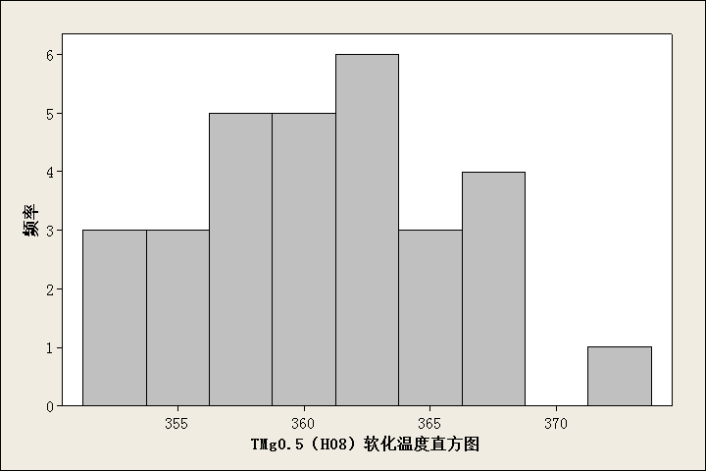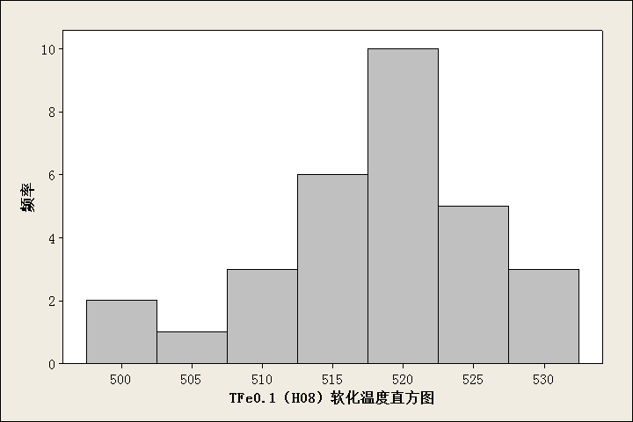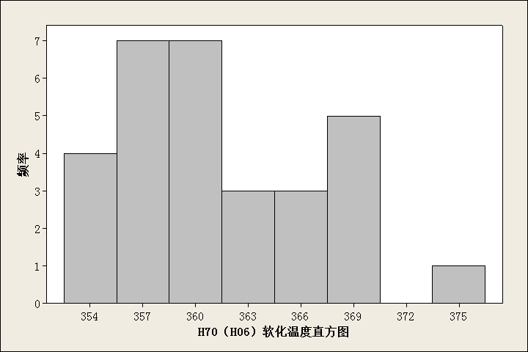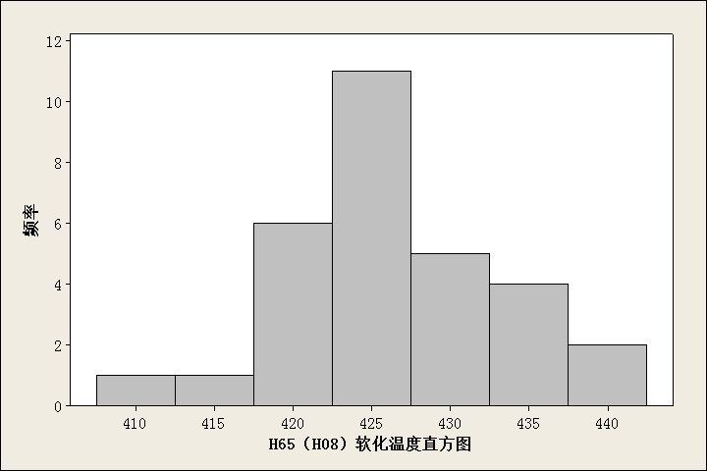
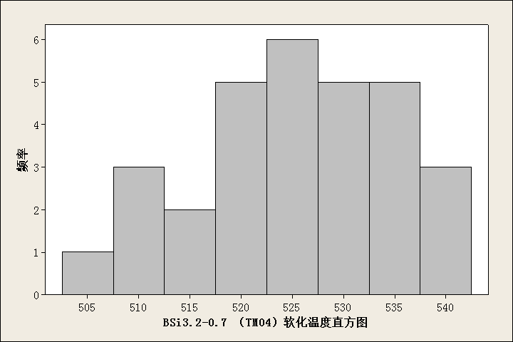

图29 不同状态产品实际软化温度直方图

因此，经过以上验证分析，带箔材软化温度确定如下：
牌号 | 状态 | 软化温度/℃ | 合格率  %
T2 | H06 | ≥150 | 99
TCr1-0.18 | H06 | ≥550 | 100
TMg0.5 | H08 | ≥350 | 100
TFe0.1 | H08 | ≥500 | 99
H70 | H06 | ≥350 | 100
H65 | H08 | ≥400 | 100
BSi3.2-0.7 | TM04 | ≥500 | 100
表24 带箔材软化温度
3.7 表面粗糙度
带箔材的粗糙度测定方法按GB/T 26303.3的规定进行，对各牌号合金进行抽样检测，抽检结果分别如表25所示
表25 不同牌号合金产品表面粗糙度检测数据统计表
牌号 | 数量 | 粗糙度名义平均Ra  μm | 粗糙度Ra最小值  μm | 粗糙度Ra最大值  μm
T2 | 100 | 0.181 | 0.125 | 0.275
TCr1-0.18 | 100 | 0.101 | 0.072 | 0.126
TMg0.5 | 100 | 0.164 | 0.055 | 0.262
TFe0.1 | 100 | 0.090 | 0.080 | 0.100
H70 | 100 | 0.176 | 0.066 | 0.283
H65 | 100 | 0.112 | 0.021 | 0.220
BSi3.2-0.7 | 100 | 0.178 | 0.083 | 0.286

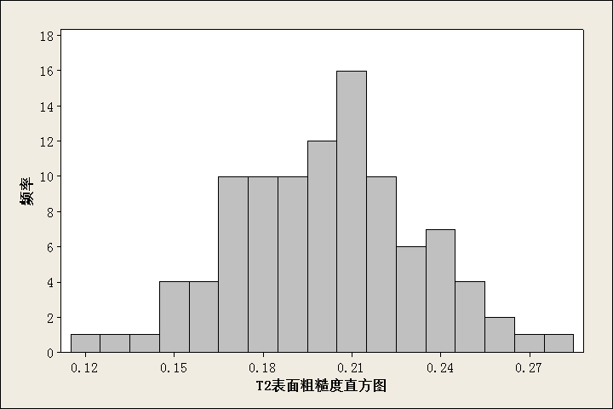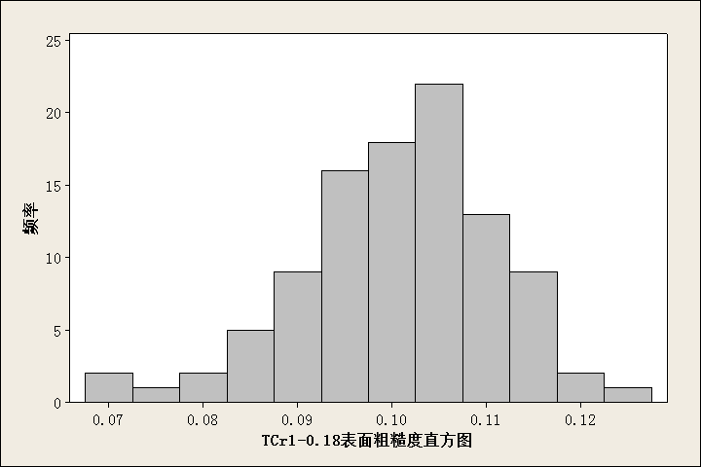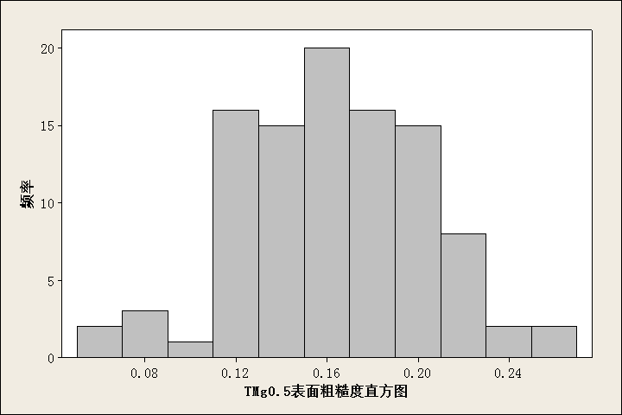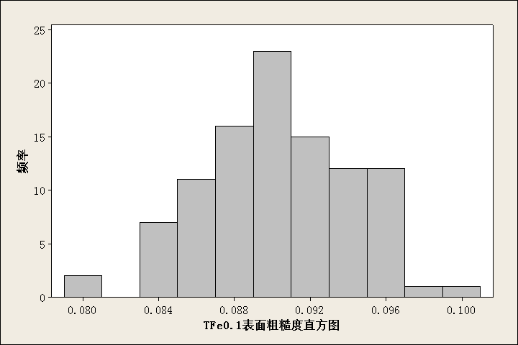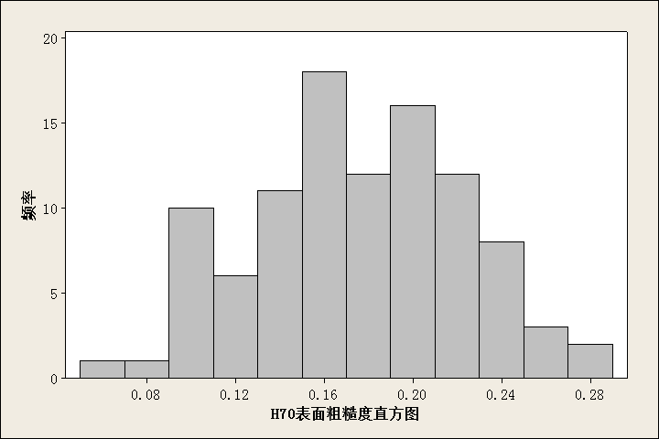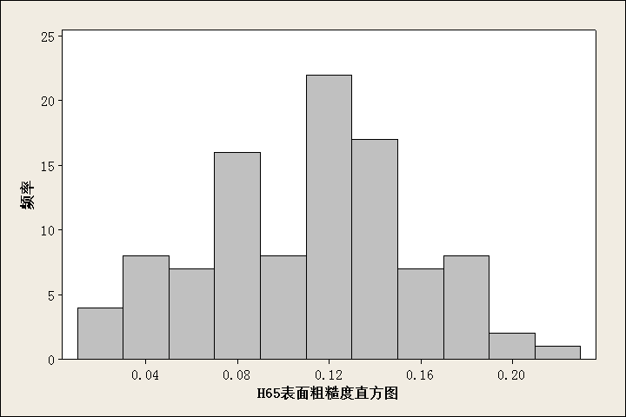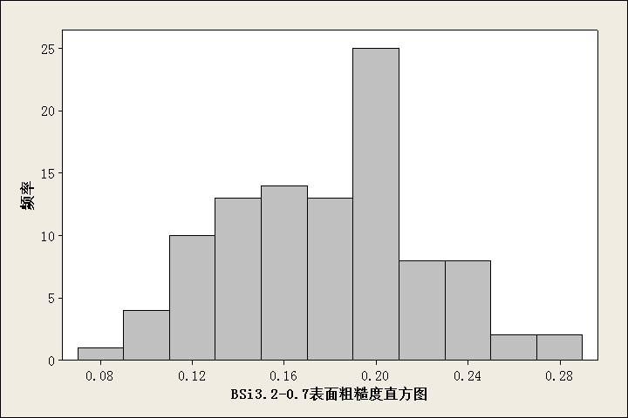
图30 不同牌号合金产品表面粗糙度直方图
因此，经过以上验证分析，粗糙度范围标准确定如下：
表26 不同产品粗糙度
牌号 | 表面粗糙度
牌号 | 数量 | 粗糙度名义平均Ra  μm | 粗糙度Ra最小值  μm | 粗糙度Ra最大值  μm | 合格率/%
T2 | 100 | 0.17 | 0.10 | 0.28 | 100
TCr1-0.18 | 100 | 0.10 | 0.07 | 0.12 | 99
TMg0.5 | 100 | 0.15 | 0.06 | 0.28 | 99
TFe0.1 | 100 | 0.09 | 0.08 | 0.10 | 100
H70 | 100 | 0.15 | 0.06 | 0.28 | 100
H65 | 100 | 0.10 | 0.01 | 0.22 | 100
BSi3.2-0.7 | 100 | 0.17 | 0.07 | 0.29 | 100

- 标准的先进性、创新性、标准实施后预期产生的经济效益和社会效益
4.1先进性、创新性

本项储能设备连接器用铜及铜合金带箔材行业标准紧密贴合国内外储能行业高速发展趋势，精准对标储能系统 1500V 高电压、280Ah 大电流、15 年长时稳定运行的核心应用需求，突破了现有通用标准仅适用于常规端子连接器的局限，首次针对储能场景构建专属技术指标体系，既填补了国内外储能连接器用铜合金带箔材专用标准的空白，又实现了从通用适配到场景化定制的标准创新，通过提升导电率指标要求、新增抗高温软化性能与基体粗糙度控制要求，让标准更具前瞻性、针对性和可操作性，引领铜合金带箔材产品向高精度、高可靠、长寿命方向升级，契合新能源储能领域技术迭代与产业发展的前沿方向。
4.2经济效益

本标准的实施将有效规范储能连接器及铜合金材料生产企业的生产制造与质量管控，统一产品技术要求，减少同质化无序竞争，降低上下游企业研发、检测及采购成本，推动优质铜合金带箔材产品快速市场化应用，提升国产材料在储能领域的市场占有率与核心竞争力，逐步实现关键材料进口替代。随着国内外储能市场规模持续扩张，标准将进一步释放产业产能，带动高精度铜合金加工、储能连接器制造、储能系统集成等上下游产业链协同增效，为行业创造可观的经济增量，推动铜及铜合金加工行业高质量发展。
4.3社会效益

本标准的落地切实落实《中国制造 2025》《深化标准化工作改革方案》等国家政策要求，完善了储能产业链标准体系，从材料源头保障储能连接器及整个储能系统的安全性、可靠性与运行效率，有效规避因材料性能缺陷引发的系统故障、安全事故风险，保障储能行业规范化有序发展，同时提升我国在全球储能材料领域的标准话语权与行业影响力。
4.4 生态效益
标准管控的高导电率指标可有效降低储能系统输电过程中的电能损耗，减少能源浪费；抗高温软化性能要求能大幅延长铜合金连接器及储能设备的使用寿命，降低设备更换频率，减少铜金属等矿产资源的过度开采与废旧设备废弃带来的资源浪费；规范的基体粗糙度与镀层稳定性要求，可减少生产环节的废料排放与镀层加工污染，推动铜合金加工行业绿色低碳转型；此外，高标准的储能核心材料能够助力储能系统高效适配新能源发电，提升风电、光伏等清洁能源的消纳能力，减少化石能源发电依赖，降低碳排放与大气污染物排放，直接助力国家“双碳”目标落地，推动整个新能源储能行业的绿色生态化发展。
四、与国际标准和国外先进标准技术内容的对比

本标准与GB/T 34497-2023《端子连接器用铜及铜合金带箔材》、GB/T26007-2017《弹性元件和接插件用铜带》、ASTMB888-2019《电连接器或弹性元件用铜合金带材》、ASTMB36-2018《黄铜厚板、薄板、带和轧制条材》、ASTMB591-2020a《铜锌锡和铜锌锡铁镍合金厚板、薄板、带材及轧制条件》、ASTMB103M-2019《磷青铜厚板、薄板、带材和轧条带材》、ASTMB194-2015《铜铍合金厚板、薄板、带材和轧制条材》标准对比如下：

1、适用范围
本标准为专用标准，适用于制作储能设备连接器用铜及铜合金带箔材，美国ASTMB888-2019国家标准GB/T 34497-2023适用于电连接器或弹性元件用铜合金带，部分涵盖了本标准牌号、成分、尺寸及公差、性能等内容，但储能连接器需要具备优异的导电性能，且对高温软化性能和粗糙度有具体要求，已有标准不适用于储能用铜及铜合金的使用场景要求，需制定专用标准，为大规模的储能系统建设提供选材依据。本标准在国内属首次制订。
2、外形尺寸及其允许偏差
外形尺寸及其允许偏差对比情况见表27-表28。
- 厚度允许偏差对比情况见表27-表28。
表27 本标准厚度及其允许偏差 单位为毫米
单位为毫米
厚度 | 厚度允许偏差ª
厚度 | 普通级 | 高精级
0.10～0.15 | ±0.005 | ±0.003
＞0.15～0.20 | ±0.008 | ±0.004
＞0.20～0.30 | ±0.010 | ±0.005
＞0.30～0.40 | ±0.014 | ±0.008
＞0.40～0.60 | ±0.016 | ±0.010
＞0.60～0.80 | ±0.018 | ±0.013
＞0.80～1.20 | ±0.020 | ±0.015
＞1.20～1.50 | ±0.025 | ±0.020
＞1.50～2.00 | ±0.035 | ±0.025
＞2.00～2.60 | ±0.045 | ±0.030
＞2.60～3.00 | ±0.055 | ±0.040
ª当需方要求允许偏差全为（+）或全为（-）单向偏差时，其值为表中相应数值的2倍。
表28 ASTMB888-2019、ASTMB103-2019厚度允许偏差 单位为毫米
厚度 | 厚度允许偏差，±
厚度 | 宽度≤200 | 宽度＞200-300 | 宽度＞300-600
＞0.10-0.20 | 0.010 | 0.020 | 0.030
＞0.20-0.30 | 0.015 | 0.025 | 0.035
＞0.30-0.40 | 0.020 | 0.030 | 0.045
＞0.40-0.50 | 0.025 | 0.035 | 0.050
＞0.50-0.60 | 0.030 | 0.040 | 0.050
＞0.60-0.70 | 0.035 | 0.050 | 0.060
＞0.70-1.0 | 0.045 | 0.050 | 0.060
＞1.0-1.3 | 0.050 | 0.060 | 0.070
＞1.3-2.0 | 0.060 | 0.070 | 0.080
2.0-3.0 | 0.07 | 0.08 | 0.10
（2）宽度允许偏差对比情况见表29-表30。
表29 本标准带材的宽度及其允许偏差 单位为毫米
厚度 | 宽度及其允许偏差 ª
厚度 | 10～50 | ＞50～100 | ＞100～200 | ＞200～620
0.10～0.50 | ±0.05 | ±0.07 | ±0.10 | ±0.15
＞0.50～1.00 | ±0.08 | ±0.10 | ±0.15 | ±0.20
＞1.00～1.80 | ±0.10 | ±0.15 | ±0.20 | ±0.30
＞1.80～3.00 | ±0.20 | ±0.02 | ±0.30 | ±0.40
ª当需方要求允许偏差全为（+）或全为（-）单向偏差时，其值为表中相应数值的2倍。
表30 ASTMB888-2019、ASTMB103-2019宽度允许偏差 单位为毫米
宽度 | 宽度允许偏差/±
宽度 | 0.10-0.8 | 0.8-3.0
≤50.8 | 0.13 | 0.25
＞50.8-200 | 0.20 | 0.33
＞200-600 | 0.40 | 0.40

3、力学性能对比情况见表31-表37。
表 31 本标准力学性能
牌号 | 状态 | 拉伸试验 |  | 硬度试验
牌号 | 状态 | 抗拉强度Rm  MPa | 断后伸长率A_{11.3}  % | 维氏硬度  HV
T2 | O60 | ≥195 | ≥30 | 50-65
T2 | H01 | 215～295 | ≥25 | 60～95
T2 | H02 | 245～345 | ≥8 | 80～110
T2 | H04 | 295～395 | ≥3 | 90～120
T2 | H06 | ≥350 | - | ≥110
TCr1-0.18 | H02 | 480~560 | ≥8 | 150~170
TCr1-0.18 | H04 | 540~620 | ≥4 | 160~180
TCr1-0.18 | H06 | 570~650 | ≥2 | ≥170
TMg0.5 | H01 | 380～460 | ≥14 | 115～145
TMg0.5 | H02 | 460～520 | ≥10 | 140～165
TMg0.5 | H04 | 520～570 | ≥7 | 160～180
TMg0.5 | H06 | 570～620 | ≥5 | 175～195
TMg0.5 | H08 | ≥620 | - | ≥190
TFe0.1 | H01 | 300～365 | ≥20 | ≥135
TFe0.1 | H02 | 325～410 | ≥10 | ≥310
TFe0.1 | H03 | 355～425 | ≥5 | ≥345
TFe0.1 | H04 | 385～455 | ≥4 | ≥355
TFe0.1 | H06 | 410～480 | ≥2 | ≥400
H70 | H01 | 355～460 | / | 100～120
H70 | H02 | 325～410 | ≥35 | 110～130
H70 | H04 | 410～540 | ≥13 | 140～160
H70 | H06 | 520～620 | ≥4 | 160～180
H65 | H01 | 325～410 | ≥35 | 100～120
H65 | H02 | 355～460 | ≥25 | 110～130
H65 | H04 | 410～540 | ≥13 | 140～160
H65 | H06 | 520～620 | ≥4 | 160～180
H65 | H08 | ≥570 | / | 180～200
BSi3.2-0.7 | TM00 | 620～760 | ≥10 | 180～220
BSi3.2-0.7 | TM02 | 655～825 | ≥7 | 190～240
BSi3.2-0.7 | TM03 | 690～860 | ≥5 | 210～250
BSi3.2-0.7 | TM04 | ≥760 | ≥2 | ≥220

表32 GB/T26007-2017力学性能
牌号 | 状态 | 抗拉强度  RmN/mm² | 伸长率A50mm/% |  | 维氏硬度HV
牌号 | 状态 | 抗拉强度  RmN/mm² | 厚度  0.1-0.25 | 厚度  ＞0.25-1.0 | 维氏硬度HV
H63 | H01 | 350～430 | ≥19 | ≥23 | 95～125
H63 | H02 | 410～490 | ≥8 | ≥10 | 120～155
H63 | H04 | 480～560 | ≥3 | ≥5 | 150～180
H63 | H06 | 550～640 | — | ≥2 | 170～200
H65 | H01 | 350～430 | ≥19 | ≥23 | 95～125
H65 | H02 | 410～490 | ≥8 | ≥10 | 120～155
H65 | H04 | 480～560 | ≥3 | ≥5 | 150～180
H65 | H06 | 550～640 | — | ≥2 | 170～200
H70 | H01 | 350～430 | ≥21 | ≥25 | 95～125
H70 | H02 | 410～490 | ≥9 | ≥12 | 120～155
H70 | H04 | 480～560 | ≥4 | ≥6 | 150～180
H70 | H06 | 550～640 | — | ≥2 | 170～200
H80 | H01 | 330～410 | ≥14 | ≥18 | 90～120
H80 | H02 | 380～460 | ≥7 | ≥10 | 110～140
H80 | H04 | 440～530 | ≥3 | ≥4 | 130～160
H80 | H06 | ≥510 | — | ≥2 | 155～185
H85 | H01 | 300～370 | ≥16 | ≥20 | 85～115
H85 | H02 | 350～420 | ≥8 | ≥12 | 105～135
H85 | H04 | 410～490 | ≥3 | ≥4 | 125～155
H85 | H06 | 480～560 | — | ≥2 | 150～180
QSn4-0.3 | H01 | 390～490 | ≥11 | ≥13 | 115～155
QSn4-0.3 | H02 | 480～570 | ≥4 | ≥5 | 150～180
QSn4-0.3 | H04 | 540～630 | ≥3 | ≥4 | 170～200
QSn4-0.3 | H06 | ≥610 | — | ≥2 | ≥190
QSn6.5-0.1 | H01 | 420～520 | ≥17 | ≥20 | 125～165
QSn6.5-0.1 | H02 | 500～590 | ≥8 | ≥10 | 160～190
QSn6.5-0.1 | H04 | 560～650 | ≥5 | ≥7 | 180～210
QSn6.5-0.1 | H06 | 640～730 | ≥3 | ≥4 | 200～230
QSn8-0.3 | H01 | 450～550 | ≥20 | ≥23 | 135～175
QSn8-0.3 | H02 | 540～630 | ≥13 | ≥15 | 170～200
QSn8-0.3 | H04 | 600～690 | ≥5 | ≥7 | 190～220
QSn8-0.3 | H06 | 660～750 | ≥3 | ≥4 | 210～240
QSn8-0.3 | H08 | ≥740 | — | — | ≥230
BZn18-18 | H02 | 500～590 | ≥3 | ≥5 | 160～190
BZn18-18 | H04 | 580～670 | — | ≥2 | 180～210
BZn18-18 | H06 | 640～730 | — | - | 200～230
BZn18-26 | H02 | 540～630 | ≥3 | ≥5 | 170～200
BZn18-26 | H04 | 600～700 | — | ≥2 | 190～220
BZn18-26 | H06 | ≥700 | — | — | ≥220
表33 EN1758:1998力学性能
牌号 | 状态 | 抗拉强度R_{m}/MPa | 伸长率A₅₀mm/% | 硬度/HV
CuSn0.15 | R250 | 250～320 | ≥9 | 60～90
CuSn0.15 | R300 | 300～370 | ≥4 | 85～110
CuSn0.15 | R360 | 360～430 | ≥3 | 105～130
CuSn0.15 | R420 | 420～490 | ≥2 | 120～140
表34 ASTMB888－2019力学性能
牌号 | 状态 | 抗拉强度R_{m}/MPa | 规定塑性延伸强度R_{p0.2}/MPa | 伸长率/％
C19010 | TM03 | 460～520 | ≥340 | ≥12
C19010 | TM04 | 490～560 | ≥410 | ≥10
C19010 | TM06 | 520～590 | ≥440 | ≥8
C19010 | TM08 | ≥580 | ≥510 | ≥6
C19400 | H02 | 365～435 | ≥250 | ≥6
C19400 | H04 | 415～485 | ≥365 | ≥3
C19400 | H06 | 460～505 | ≥440 | ≥2
C19400 | H08 | 485～525 | ≥460 | ≥2
C19400 | H10 | 505～550 | ≥485 | ≥1
C19700 | H02 | 365～435 | ≥250 | ≥6
C19700 | H04 | 415～485 | ≥365 | ≥2
C19700 | H06 | 460～505 | ≥440 | ≥2
C19700 | H08 | 485～525 | ≥460 | ≥2
C19700 | H10 | 505～550 | ≥485 | ≥1
C19210 | H01 | 300～365 | ≥135 | ≥20
C19210 | H02 | 325～410 | ≥310 | ≥5
C19210 | H03 | 355～425 | ≥345 | ≥4
C19210 | H04 | 385～455 | ≥355 | ≥3
C19210 | H06 | 410～480 | ≥400 | ≥2
C19210 | H08 | 440～510 | ≥425 | ≥1
C19210 | H10 | ≥455 | ≥440 | ≥1
C42200 | H01 | 325～395 | ≥145 | ≥17
C42200 | H02 | 370～450 | ≥330 | ≥6
C42200 | H03 | 415～495 | ≥400 | ≥4
C42200 | H04 | 460～545 | ≥460 | ≥3
C42200 | H06 | 515～585 | ≥495 | ≥2
C42200 | H08 | 565～635 | ≥530 | ≥2
C42200 | H10 | ≥605 | ≥565 | ≥1
C42500 | H01 | 340～405 | ≥140 | ≥24
C42500 | H02 | 395～475 | ≥350 | ≥13
C42500 | H03 | 425～510 | ≥375 | ≥10
C42500 | H04 | 485～565 | ≥430 | ≥6
C42500 | H06 | 525～605 | ≥480 | ≥5
C42500 | H08 | 580～650 | ≥545 | ≥3
C42500 | H10 | ≥635 | ≥585 | -
C51180 | H02 | 570～675 | ≥540 | ≥15
C51180 | H04 | 670～770 | ≥640 | ≥8
C51180 | H06 | 705～805 | ≥675 | ≥5
C51180 | H08 | 725～825 | ≥710 | ≥2
C70250 | TM00 | 620～760 | ≥450 | ≥10
C70250 | TM02 | 655～825 | ≥585 | ≥7
C70250 | TM03 | 690～860 | ≥655 | ≥5
C70260 | TM01 | 620～720 | ≥515 | ≥6
C70260 | TM02 | 620～760 | ≥585 | ≥4
C70260 | TM03 | 720～825 | ≥655 | ≥2
C70260 | TM04 | 760～860 | ≥685 | ≥1
表35 ASTMB103-2019力学性能
牌号 | 状态 | 抗拉强度R_{m}/MPa | HRB | HR30T
C52400 | H02 | 525～625 | 78～96 | 67～80
C52400 | H04 | 650～750 | 94～101 | 78～82
C52400 | H06 | 740～840 | 98～103 | 80～84
C52400 | H08 | 795～890 | 99～104 | 81～85
C52400 | H10 | 825～915 | 100～106 | 82～86
表36 ASTMB194-2015力学性能
牌号 | 状态 | 抗拉强度R_{m}/MPa | 规定非比例延伸强度R_{p0.2}N/mm² | 伸长率  A₅₀mm/% | 洛氏硬度值
 |  |  |  |  | C标尺 | 30N标尺 | 15N标尺
C17000 | TM01 | 760～825 | 550～760 | ≥15 | ≥20 | ≥42 | ≥70
C17000 | TM02 | 825～930 | 655～860 | ≥12 | ≥24 | ≥45 | ≥72
C17000 | TM04 | 930～1035 | 760～930 | ≥9 | ≥28 | ≥48 | ≥75
C17000 | TM05 | 1035～1100 | 860～965 | ≥9 | ≥31 | ≥52 | ≥75.5
C17000 | TM06 | 1070～1205 | 930～1140 | ≥3 | ≥32 | ≥52 | ≥76
C17200 | TM01 | 760～825 | 550～760 | ≥15 | ≥20 | ≥42 | ≥70
C17200 | TM02 | 825～930 | 655～860 | ≥12 | ≥23 | ≥44 | ≥72
C17200 | TM04 | 930～1035 | 760～930 | ≥9 | ≥28 | ≥48 | ≥75
C17200 | TM05 | 1035～1105 | 860～965 | ≥9 | ≥31 | ≥53 | ≥75.5
C17200 | TM06 | 1070～1210 | 930～1170 | ≥4 | ≥32 | ≥52 | ≥76
C17200 | TM08 | 1210～1310 | 1035～1240 | ≥3 | ≥33 | ≥53 | ≥76.5
表37 ASTMB422-2010力学性能
牌号 | 状态 | 抗拉强度R_{m}/MPa | 伸长率A₅₀mm/%
C19020 | HR02 | 400～485 | ≥5
C19020 | HR04 | 450～510 | ≥3
C19020 | HR06 | 490～550 | ≥3
C19020 | HR08 | ≥530 | ≥2
本标准的所有力学性能均持平或者超过GB/T 2600-2017、EN1758-1998、ASTMB888-2019、ASTMB103-2019、ASTMB194-2015及ASTMB422-2010标准水平。

4、电性能

需方如有要求并在合同中注明时，可进行电性能试验，本标准与GB/T 34497-2023、ASTMB888-2019标准中导电率指标对比如表38-40所示
表38 本标准电性能
牌号 | 状态 | 导电率(C₂₀)  %IACS
T2 | O60 | ≥99
T2 | H01 | ≥99
T2 | H02 | ≥98
T2 | H04 | ≥98
T2 | H06 | ≥97
TCr1-0.18 | H02 | ≥83
TCr1-0.18 | H04 | ≥83
TCr1-0.18 | H06 | ≥82
TMg0.5 | H01 | ≥64
TMg0.5 | H02 | ≥64
TMg0.5 | H04 | ≥63
TMg0.5 | H06 | ≥61
TMg0.5 | H08 | ≥61
TFe0.1 | H01 | ≥88
TFe0.1 | H02 | ≥88
TFe0.1 | H03 | ≥87
TFe0.1 | H04 | ≥87
TFe0.1 | H06 | ≥87
TFe0.1 | H08 | ≥87
H70 | H01 | ≥28
H70 | H02 | ≥27
H70 | H04 | ≥27
H70 | H06 | ≥27
H65 | H01 | ≥26
H65 | H02 | ≥25
H65 | H04 | ≥25
H65 | H06 | ≥24
H65 | H08 | ≥24
BSi3.2-0.7 | TM00 | ≥46
BSi3.2-0.7 | TM02 | ≥44
BSi3.2-0.7 | TM03 | ≥42
BSi3.2-0.7 | TM04 | ≥41

表39 GB/T 34497-2023 电性能
牌号 | 导电率  %IACS，不小于
T2 | 96
TP2 | 80
TSn0.12 | 85
TZr0.1 | 93
TBe1.7 | 20
TBe2 | 17
TCr1-0.15 | 80
TMg0.5 | 60
TNi1.3-0.25 | 50
TSn2-0.6-0.15 | 48
TSn1.5-0.8-0.06 | 35
TSn2-0.2-0.06 | 25
TFe0.1 | 85
TFe2.5 | 60
TFe0.75 | 80
H85 | 30
H80 | 28
H70 | 26
H68 | 25
H65、H66 | 23
H63 | 22
HSn88-0.7 | 28
HSn88-1 | 30
HSn88-2 | 28
HSn75-1 | 24
HSn71-1 | 24
QSn2-0.2 | 28
QSn2-0.1-0.03 | 32
QSn4-0.3 | 15
QSn4-0.15-0.10-0.03 | 20

表40 ASTMB888电性能
牌号 | 代号 | ASTMB888
T2 | T11050 | -
TP2 | C12200 | -
TSn0.12 | C14415 | -
TZr0.1 | C15100 | 95
TBe1.7 | C17000 | 22
TBe2 | C17200 | 22
TMg0.5 | C18665 | -
TNi1.3-0.25 | C19010 | 60
TSn2-0.2-0.06 | / | -
TSn2-0.6-0.15 | C19020 | -
TSn1.5-0.8-0.06 | C19040 | -
TFe0.1 | C19210 | 80
TFe2.5 | C19400 | 60
TFe0.75 | C19700 | 80
TCr1-0.15 | C18150 | -
H63 | T27300 | -
H65、H66 | C27000、C26800 | -
H68 | T26300 | -
H70 | T26100 | -
H80 | C24000 | -
H85 | C23000 | 37
HSn71-1 | C44500 | -
HSn75-1 | C44250 | -
HSn88-0.7 | C41125 | -
HSn88-1 | C42200 | 31
HSn88-2 | C42500 | 28
QSn2-0.2 | T50710 | -
QSn2-0.1-0.03 | C50715 | -
QSn4-0.15-0.10-0.03 | C51180 | 20
QSn4-0.3 | C51100 | 20
QSn6.5-0.1 | T51510 | -
QSn6.5-0.4 | T51520 | -
QSn8-0.3 | C52100 | 13
QSn10-0.2 | C52400 | -
BSi2-0.45 | C70260 | 40
BSi3.2-0.7 | C70250 | 40
BZn18-18 | C75210 | -
BZn18-26 | C77000 | -

本标准的电性能均均持平或者超过GB/T 34497-2023、ASTMB888-2019标准水平

5、抗高温软化性能
表41 本标准抗高温软化性能
牌号 | 状态 | 软化温度/℃
T2 | H06 | ≥150
TCr1-0.18 | H06 | ≥550
TMg0.5 | H08 | ≥350
TFe0.1 | H08 | ≥500
H70 | H06 | ≥350
H65 | H08 | ≥400
BSi3.2-0.7 | TM04 | ≥500

6、表面粗糙度
带材的粗糙度应符合表42的规定
表 42 本标准表面粗糙度
牌号 | 粗糙度名义平均Ra  μm | 粗糙度Ra最小值  μm | 粗糙度Ra最大值  μm
T2 | 0.17 | 0.10 | 0.28
TCr1-0.18 | 0.10 | 0.07 | 0.12
TMg0.5 | 0.15 | 0.06 | 0.28
TFe0.1 | 0.09 | 0.08 | 0.10
H70 | 0.15 | 0.06 | 0.28
H65 | 0.10 | 0.01 | 0.22
BSi3.2-0.7 | 0.17 | 0.07 | 0.29

国外无本标准涉及的牌号状态相关抗高温软化性能和表面粗糙度标准要求。
本标准是首次制定标准，是根据我国近几年实际生产使用情况和结合国外先进企业产品标准指标制定的，从各项指标对比可以看出，本标准对储能设备连接器用铜及铜合金带箔材的各项性能指标及要求进行了详细、明确的规定，能更好的对产品进行规范，满足产品的适用性。
- 以国际标准为基础的起草情况以及是否合规采用国际国外标准、未采用国际标准的原因
目前国外为铜合金材料的标准，无储能用铜及铜合金带箔材相关的专用标准，
- 与有关法律、行政法规及相关标准的关系
本标准符合现行法律、法规的要求，并与其他同类国家标准、国家J用标准、行业标准无冲突、重叠和不协调之处。

- 重大分歧意见的处理经过和依据
暂无。

八、涉及专利的有关说明
本标准不涉及专利问题。
九、实施国家标准的要求以及组织措施、技术措施、过渡期和实施日期的建议等措施建议
本标准根据市场对储能设备连接器用铜及铜合金带箔材的需求和客户的特殊要求进行了制定，标准全面覆盖了一般储能设备连接器用铜及铜合金带箔材的技术要求，建议相关单位组织专项标准宣贯会并进行系统学习。本标准发布后，各企业应积极宣传和贯彻，并采用新标准订货，以保证产品质量，满足国内外市场及用户的需求。
- 公平竞争审查
- 其他应当说明的事项。
无。
《储能设备连接器用铜及铜合金带箔材》编制组
2026年x月xx日【报批稿形成之日，晚于系统投票日期】

